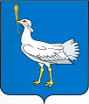

**СОБРАНИЕ ПРЕДСТАВИТЕЛЕЙ**

**сельского поселения Мокша**

**муниципального района Большеглушицкий**

**Самарской области**

**четвертого созыва**

**РЕШЕНИЕ № 199**

**от 27 января 2025 года**

**Об утверждении схемы одномандатных избирательных округов**

**для проведения выборов депутатов Собрания представителей сельского поселения Мокша муниципального района Большеглушицкий Самарской области**

В соответствии со статьей 18 Федерального закона от 12.06.2002 № 67-ФЗ «Об основных гарантиях избирательных прав и права на участие в референдуме граждан Российской Федерации», статьей 18 Закона Самарской области от 31.12.2019 № 142-ГД «О выборах депутатов представительных органов муниципальных образований Самарской области», с Решением территориальной избирательной комиссии муниципального района Большеглушицкий Самарской области от 20 января 2025 года № 76/184-5 «Об определении схемы одномандатных избирательных округов для проведения выборов депутатов Собрания представителей сельского поселения Мокша муниципального района Большеглушицкий Самарской области», Собрание представителей сельского поселения Мокша муниципального района Большеглушицкий Самарской области

**Р Е Ш И Л О:**

1. Утвердить схему одномандатных избирательных округов для проведения выборов депутатов Собрания представителей сельского поселения Мокша муниципального района Большеглушицкий Самарской области согласно приложению к настоящему Решению.

2. Опубликовать настоящее Решение в газете «Вести сельского поселения Мокша » и разместить на официальном сайте Администрации сельского поселения Мокша муниципального района Большеглушицкий Самарской области.

3. Настоящее Решение вступает в силу после его официального опубликования.

Глава сельского поселения Мокша

муниципального района Большеглушицкий

Самарской области О.А.Девяткин

Председатель Собрания представителей

сельского поселения Мокша

муниципального района Большеглушицкий

Самарской области В.М.Перепелкин

|  |
| --- |
| Приложение  к Решению Собрания представителей сельского поселения Мокша муниципального района Большеглушицкий Самарской области  «Об утверждении схемы одномандатных избирательных округов для проведения выборов депутатов Собрания представителей сельского поселения Мокша муниципального района Большеглушицкий Самарской области»  от 27 января 2025 года № 199 |

**Схема одномандатных избирательных округов для проведения выборов депутатов Собрания представителей сельского поселения Мокша муниципального района Большеглушицкий Самарской области**

Избирательный округ № 1

# Границы округа: поселок Коммунар; с. Мокша, улицы: Кавказская (дома 28-37), Юбилейная (четная сторона – дома 68-72, нечетная сторона - дома 55-61)

# Количество избирателей в округе - 81

Избирательный округ № 2

# Границы округа: поселок Ледяйка, улицы: Центральная. Набережная, Молодежная (дома 18,20), поселок Степной

Количество избирателей в округе - 71

Избирательный округ № 3

# Границы округа: поселок Ледяйка, улица: Молодежная (дома 1-17, 19)

Количество избирателей в округе - 71

Избирательный округ № 4

# Границы округа: село Мокша, ул. Молодежная.

Количество избирателей в округе - 80

Избирательный oкpvr № 5

# Границы округа: село Мокша, ул. Юбилейная (четная сторона – дома 14-66, нечетная сторона – дома 17-53)

Количество избирателей в округе - 81

Избирательный округ № 6

# Границы округа: село Мокша, ул. Кавказская (дома 2- 27)

Количество избирателей в округе - 81

## Избирательный округ № 7

Границы округа: село Мокша, улицы: Ново- Александровка, Юбилейная (дома 1-13), Табаковка.

Количество избирателей в округе - 82

|  |
| --- |
|  |

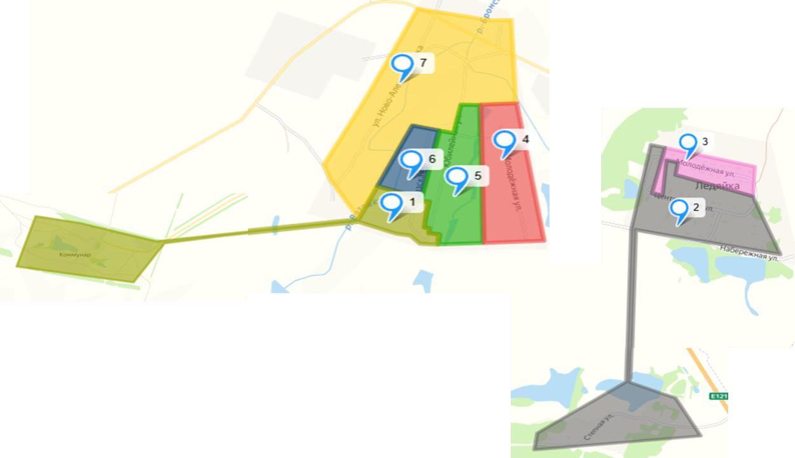Графическая схема одномандатных избирательных округов для проведения выборов депутатов Собрания представителей сельского поселения Мокша муниципального района Большеглушицкий Самарской области

